Pályázati felhívás!

Kisbér Város Önkormányzata (2870 Kisbér, Széchenyi u. 2.) eladásra hirdeti meg a tulajdonában lévő:

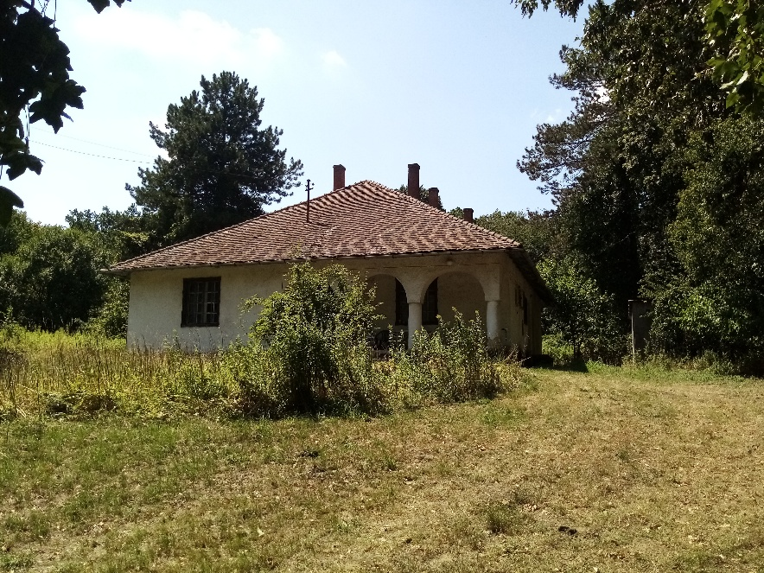

- Kisbér külterületi 065/1 hrsz. alatti, 6400 m² nagyságú, kivett lakóház, udvar művelési ágú ingatlant. Az ingatlanon egy 173,48 m² nagyságú ház áll. Az ingatlan honvédelmi terület övezetben fekszik, bitumenes útról megközelíthető, a közműhálózatról lekötésre került, gáz és hálózati szennyvíz-elvezetés nem elérhető. Az épület teljes felújításra szorul, a tető több helyen beázik. Két külön bejárattal rendelkezik. Udvar nagy részt gondozatlan.
Bruttó: 35.000.000,- Ft.

A benyújtás helye:
postai úton a Kisbér Város Önkormányzata 2870 Kisbér, Széchenyi u. 2. címre
vagy
személyesen a Kisbéri Közös Önkormányzati Hivatal Titkárságán (2870 Kisbér, Széchenyi u. 2.)

A benyújtás módja: zárt borítékban, a borítékra írják rá a megpályázni kívánt ingatlan
helyrajzi számát.

